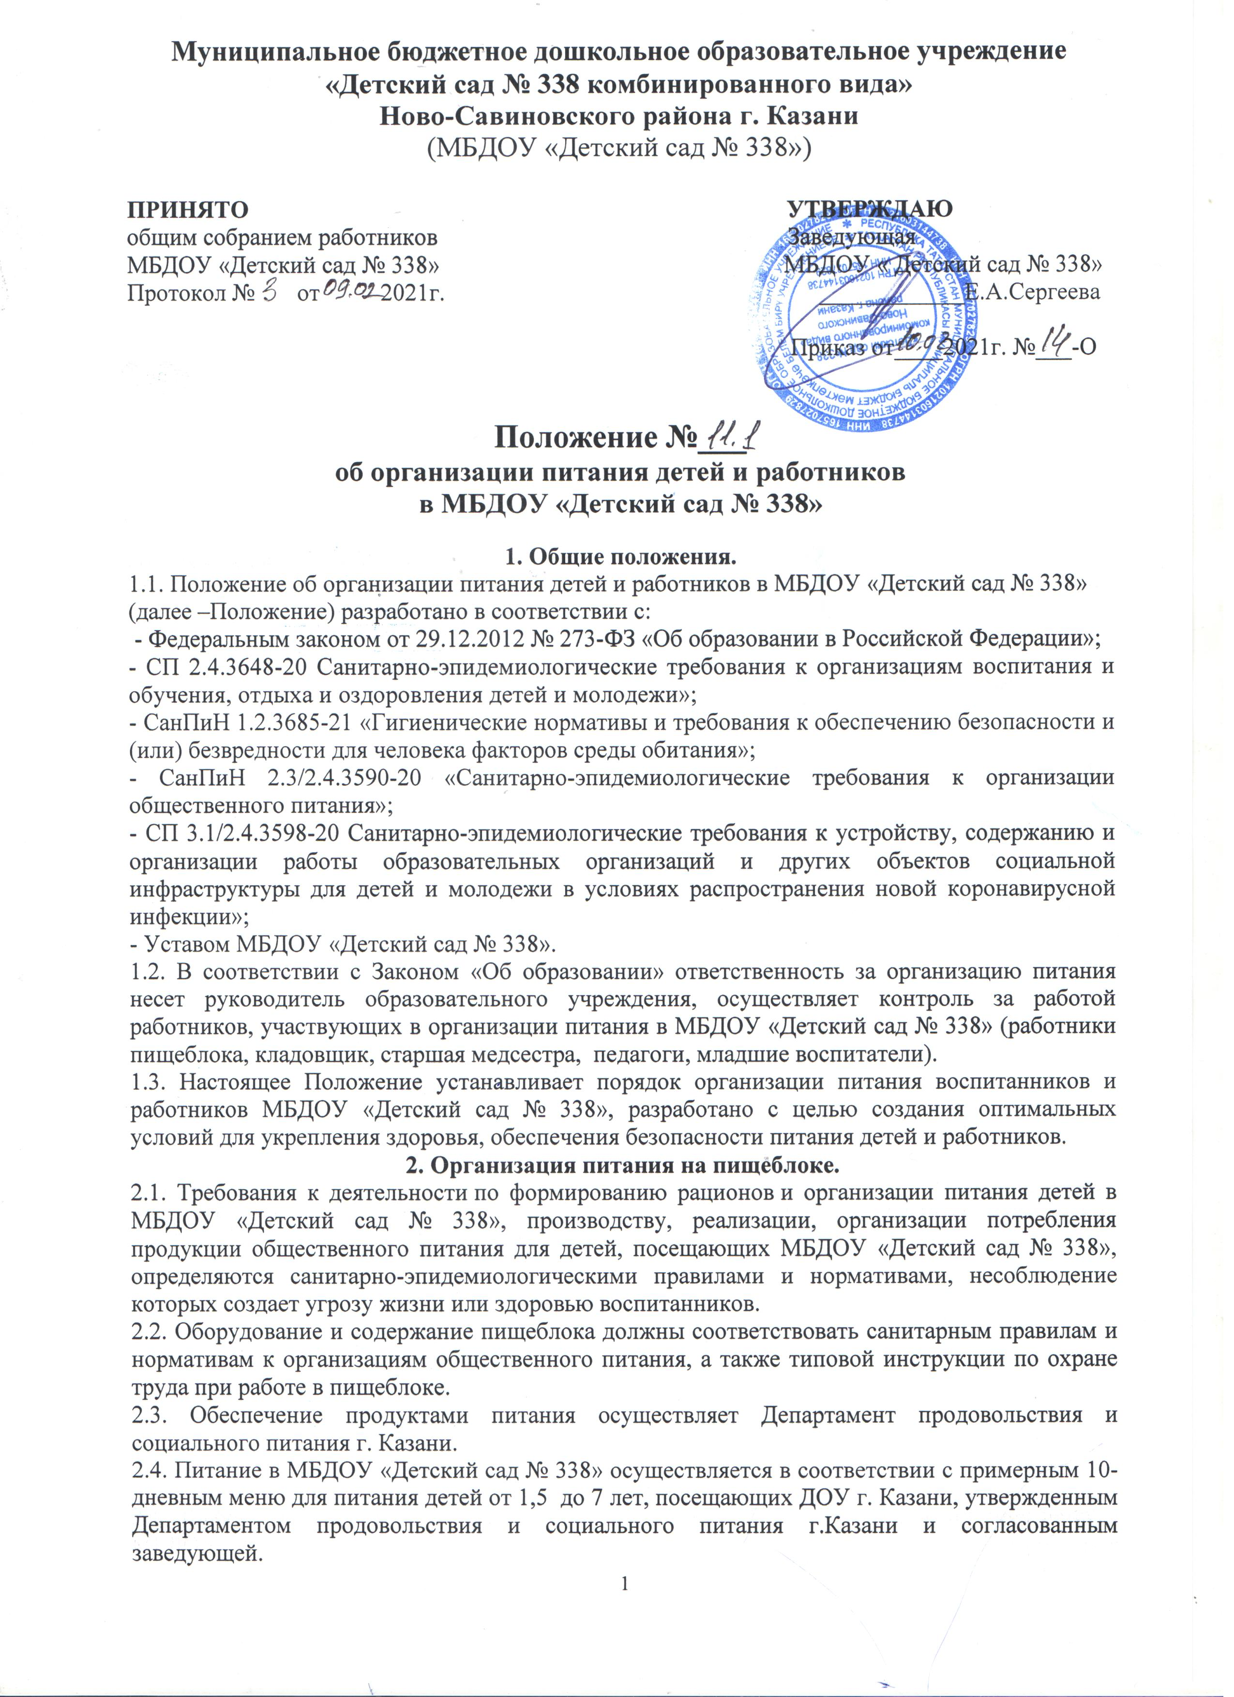
Муниципальное бюджетное дошкольное образовательное учреждение
«Детский сад № 338 комбинированного вида»
Ново-Савиновского района г. Казани
(МБДОУ «Детский сад № 338»)

ПРИНЯТО УТВЕРЖДАЮ
общим собранием работников Заведующая
МБДОУ «Детский сад № 338» МБДОУ « Детский сад № 338»
Протокол № от 2021г. ____________Е.А.Сергеева

Приказ от____2021г. №___-О

Положение №___

об организации питания детей и работников

в МБДОУ «Детский сад № 338»

1. Общие положения.

1.1. Положение об организации питания детей и работников в МБДОУ «Детский сад № 338» (далее –Положение) разработано в соответствии с:

- Федеральным законом от 29.12.2012 № 273-ФЗ «Об образовании в Российской Федерации»;
- СП 2.4.3648-20 Санитарно-эпидемиологические требования к организациям воспитания и обучения, отдыха и оздоровления детей и молодежи»;
- СанПиН 1.2.3685-21 «Гигиенические нормативы и требования к обеспечению безопасности и (или) безвредности для человека факторов среды обитания»;
- СанПиН 2.3/2.4.3590-20 «Санитарно-эпидемиологические требования к организации общественного питания»;
- СП 3.1/2.4.3598-20 Санитарно-эпидемиологические требования к устройству, содержанию и организации работы образовательных организаций и других объектов социальной инфраструктуры для детей и молодежи в условиях распространения новой коронавирусной инфекции»;

- Уставом МБДОУ «Детский сад № 338».
1.2. В соответствии с Законом «Об образовании» ответственность за организацию питания несет руководитель образовательного учреждения, осуществляет контроль за работой работников, участвующих в организации питания в МБДОУ «Детский сад № 338» (работники пищеблока, кладовщик, старшая медсестра, педагоги, младшие воспитатели).
1.3. Настоящее Положение устанавливает порядок организации питания воспитанников и работников МБДОУ «Детский сад № 338», разработано с целью создания оптимальных условий для укрепления здоровья, обеспечения безопасности питания детей и работников.
2. Организация питания на пищеблоке.
2.1. Требования к деятельности по формированию рационов и организации питания детей в МБДОУ «Детский сад № 338», производству, реализации, организации потребления продукции общественного питания для детей, посещающих МБДОУ «Детский сад № 338», определяются санитарно-эпидемиологическими правилами и нормативами, несоблюдение которых создает угрозу жизни или здоровью воспитанников.
2.2. Оборудование и содержание пищеблока должны соответствовать санитарным правилам и нормативам к организациям общественного питания, а также типовой инструкции по охране труда при работе в пищеблоке.
2.3. Обеспечение продуктами питания осуществляет Департамент продовольствия и социального питания г. Казани.
2.4. Питание в МБДОУ «Детский сад № 338» осуществляется в соответствии с примерным 10-дневным меню для питания детей от 1,5 до 7 лет, посещающих ДОУ г. Казани, утвержденным Департаментом продовольствия и социального питания г.Казани и согласованным заведующей.
2.5. На основе примерного 10-дневного меню ежедневно, на следующий день составляется меню-требование и утверждается заведующей МБДОУ «Детский сад № 338».
2.6. При составлении меню – требования учитываются:
- среднесуточный набор продуктов для каждой возрастной группы;
- объем блюд для этих групп;
- нормы физиологических потребностей;
- нормы потерь при холодной и тепловой обработки продуктов;
- выход готовых блюд;
- нормы взаимозаменяемости продуктов при приготовлении блюд;
- данные о химическом составе блюд;
-требования Роспотребнадзора в отношении запрещенных продуктов и блюд, использование которых может стать причиной возникновения желудочно-кишечного заболевания, отравления;
- сведениями о стоимости и наличии продуктов.
2.7. Меню-требование является основным документом для приготовления пищи на пищеблоке.
2.8. Вносить изменения в утвержденное меню-раскладку, без согласования с заведующей МБДОУ «Детский сад № 338» и Департаментом продовольствия и социального питания г. Казани запрещается.
2.9. При необходимости внесения изменения в меню /несвоевременный завоз продуктов, недоброкачественность продукта/старшей медсестрой составляется объяснительная с указанием причины. В меню-раскладку вносятся изменения и заверяются подписью заведующей. Исправления в меню - раскладке не допускаются.
2.10. Для обеспечения преемственности питания родителей информируют об ассортименте питания ребенка, вывешивая меню на раздаче, в приемных групп, с указанием наименования приема пищи, полного наименования блюда, массы порции, калорийности порции, рекомендации по организации здорового питания детей.
2.11. Ежедневно, старшей медсестрой совместно с кладовщиком ведется учет питающихся детей и сотрудников с занесением данных в табель учета питания и на сайте Департамента продовольствия и социального питания г. Казани.
2.12. Медицинские работники обязаны присутствовать при закладке основных продуктов в котел и проверять блюда на выходе.
2.13. Объем приготовленной пищи должен соответствовать количеству детей и объему разовых порций.
2.14. Выдавать готовую пищу детям следует только с разрешения медработника, после снятия им пробы и записи в бракеражном журнале результатов оценки готовых блюд. При этом в журнале отмечается результат пробы каждого блюда.
2.15. В целях профилактики гиповитаминозов, непосредственно перед раздачей, медицинским работником осуществляется С- витаминизация III блюда.
2.16. Выдача пищи на группы осуществляется строго по графику.
3. Организация питания детей в группах.
3.1. Работа по организации питания детей в группах осуществляется под руководством воспитателя и заключается:
- в создании безопасных условий при подготовке и во время приема пищи;
- в формировании культурно-гигиенических навыков во время приема пищи детьми.
3.2. Получение пищи на группу осуществляется строго по графику, утвержденному заведующей МБДОУ «Детский сад № 338».
3.3. Привлекать детей к получению пищи с пищеблока категорически запрещается.
3.4. Перед раздачей пищи детям младший воспитатель обязан:
- промыть столы горячей водой с мылом;
- тщательно вымыть руки;
- надеть специальную одежду для получения и раздачи пищи;
- проветрить помещение;
- сервировать столы в соответствии с приемом пищи.
3.5. К сервировке столов могут привлекаться дети с 3 лет.
3.6. С целью формирования трудовых навыков и воспитания самостоятельности во время дежурства по столовой воспитателю необходимо сочетать работу дежурных и каждого ребенка (например: салфетницы собирают дежурные, а тарелки за собой убирают дети).
3.7. Во время раздачи пищи категорически запрещается нахождение детей в обеденной зоне.
3.8. Подача блюд и прием пищи в обед осуществляется в следующем порядке:
- во время сервировки столов на столы ставятся хлебные тарелки с хлебом;
- разливают III блюдо;
- в салатницы, согласно меню, раскладывают салат (порционные овощи);
- подается первое блюдо;
- дети рассаживаются за столы и начинают прием пищи с салата (порционных овощей);
- по мере употребления детьми блюда, младший воспитатель убирает со столов салатники;
- дети приступают к приему первого блюда;
- по окончании, младший воспитатель убирает со столов тарелки из-под первого;
- подается второе блюдо;
- прием пищи заканчивается приемом третьего блюда.
3.8. Прием пищи педагогом и детьми может осуществляться одновременно.

4. Порядок учета питания детей, поступления и контроля денежных средств
на продукты питания.
4.1. Ответственным за организацию питания воспитанников и сотрудников в МБДОУ «Детский сад № 338» является старшая медицинская сестра.
4.2. Ответственный за питание осуществляет учет питающихся детей в Журнале посещаемости.
4.3. Ежедневно старшая медсестра составляет меню-раскладку на следующий день. Меню составляется на основании списков присутствующих детей, которые ежедневно, с 8.00 до 9.00 утра, подают педагоги.
4.4. На следующий день, в 8.00 воспитатели подают сведения о фактическом присутствии воспитанников в группах ответственному за питание, который оформляет заявку и передает ее на пищеблок.
4.5. Учет продуктов ведется в накопительной ведомости. Записи в ведомости производятся на основании первичных документов в количественном и суммовом выражении. В конце месяца в ведомости подсчитываются итоги.
4.6. Начисление оплаты за питание производится централизованной бухгалтерией на основании табелей посещаемости, которые заполняют педагоги. Число д/дней по табелям посещаемости должно строго соответствовать числу детей, состоящих на питании в меню-требовании.
4.7. Расходы по обеспечению питания воспитанников включаются в оплату родителям, размер которой устанавливается Постановлением ИКМО г.Казани.

5. Организация питания работников, порядок учета питания работников,
оплата питания.
5.1. Сотрудники детского сада имеют право на получение одноразового питания в день (обеда) на основании личного заявления. Выбор первого или второго блюда определяется решением большинства работников.
5.2. Питание сотрудников производится из общего с детьми котла (без права выноса).
5.3. Норма питания сотрудников определяется соответственно норме питания детей дошкольных групп.
5.4. Воспитатели по желанию могут обедать вместе с детьми или в другое время. Во втором случае: воспитатели, работающие в первую смену, обедают по окончании смены, работающие во вторую смену - перед началом рабочего дня. Остальной обслуживающий персонал обедает в установленный час обеденного перерыва.
5.5. Сотрудники оплачивают стоимость сырьевого набора продуктов по себестоимости.
5.6. Оплата питания сотрудниками производится путем вычета из заработной платы ежемесячно, следующего за отчетным.
5.7. Бухгалтерия ведет учет расхода продуктов и отчисления денег за питание работников МБДОУ «Детский сад № 338».
5.8. Снятие с питания сотрудников, не желающих питаться в МБДОУ «Детский сад № 338», осуществляется на основании личного заявления на имя заведующей и по показанию врача гастроэнтеролога.
5.9. Заведующая МБДОУ «Детский сад № 338» ответственна за установленный в соответствии с настоящим Положением порядок питания сотрудников.

6. Организация работы по профилактике распространения
новой коронавирусной инфекции.
6.1. В МБДОУ «Детский сад № 338» должны проводиться противоэпидемические мероприятия:
- уборка всех помещений с применением моющих и дезинфицирующих средств и очистка вентиляционных решеток (далее генеральная уборка);
- гигиеническая обработка рук с применением кожных антисептиков при входе в МБДОУ «Детский сад № 338», помещениях для приема пищи, санитарные узлы и туалеты;
- ежедневная влажная уборка помещений с применением дезинфицирующих средств с обработкой всех контактных поверхностей;
- генеральная уборка не реже 1 раза в неделю;
- наличие в санитарных узлах для детей и сотрудников мыла, кожных антисептиков для обработки рук;
- обеззараживание воздуха с использованием оборудования по обеззараживание воздуха и проветривание помещений в соответствии с графиком;
- работа сотрудников, участвующих в приготовлении и раздаче пищи, обслуживающего персонала с использованием средств индивидуальной защиты органов дыхания, а также перчаток;
- мытье посуды и столовых приборов с дезинфицирующим средством в соответствии с инструкцией по применению.

